
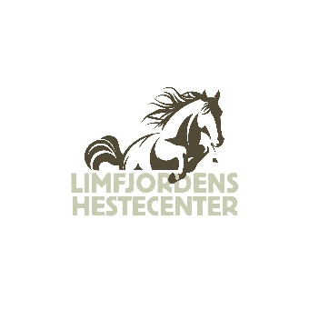
Opstalder kontrakt
Kontrakten vedrører opstaldning v. Limfjordens hestecenter, Frueled 74, 7900 Nykøbing Mors. CVR: 45631257. Mail: rideklub@limfjordenshestecenter.dk
Opstalder:
Navn:_________________________________ E-mail:_____________________________
Tlf.:___________________________________ Hest:_______________________________
Aftalen træder i kraft d. _______________ og løber indtil kontrakten opsiges af en af parterne.
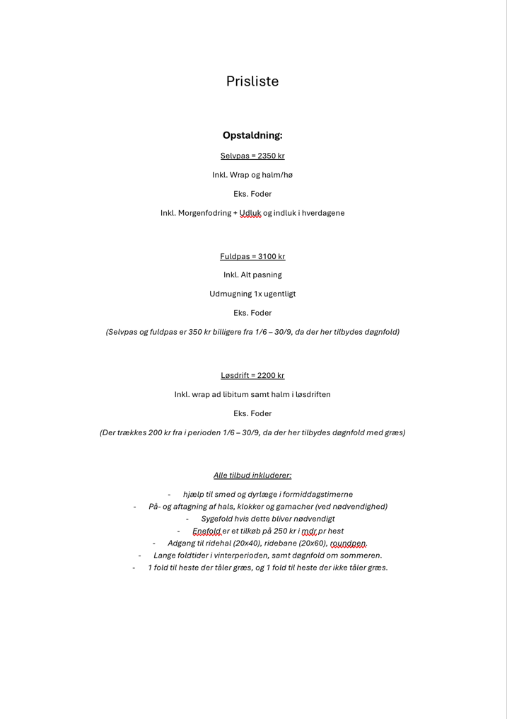
Opstaldningsform:
__ Selvpas (2350 kr.)
__ Fuldpas (3100 kr.)
__ Løsdrift (2200 kr.)

Stråfoder i boksen:
__ Wrap
__ Hø

Tilkøb:
__ Enefold (250 kr)
__ Foder – Dark Horse (200 kr)

Betaling
Det aftalte beløb indbetales månedsvis forud, idet beløbet forfalder til betaling senest den 1. i måneden.
Beløbet betales via Zakobo administrationssystemet, tilmelding sker på limfjordenshestecenter.dk.
Priser fastsættes af bestyrelsen/ved generalforsamling, og ved ændringer varsles dette 1 måned forud.

Foreningen er forpligtet til, at:
Stille boks og dertil hørende sadelplads og strigletøjsplads til rådighed for opstalder.
Give opstalder de rettigheder, der fremgår af prislisten.
Passe og pleje hesten fagligt korrekt.
Tilkalde dyrlæge og underrette opstalder i tilfælde af at hesten bliver syg. Denne kontrakt fungerer som fuldmagt for klubben til for opstalders regning ud fra en konkret vurdering at kunne tilkalde dyrlæge i tilfælde af akut sygdom hos hesten.
Påtage sig det erstatningsansvar, klubben efter lovgivningen har for skader, som hesten måtte forvolde under opstaldning hos klubben.

Foreningen er ikke forpligtet til, at:
Påtage sig noget ansvar for hestens evt. sygdom eller hestens liv og førlighed, herunder skrammer, som hesten måtte pådrage sig under opstaldningen. Opstaldningen sker på eget ansvar og under accept af risiko for sygdom og skader, som hesten måtte pådrage sig.
Afholde udgifter vedrørende hesten, herunder udgifter til smed, dyrlæge mv.
Tegne forsikring, der dækker den opstaldede hest, - sadeltøj eller andet udstyr.

Hesteejer forpligter sig til:
- Hesten er chippet og vedligeholdes i vaccination.
- Hesten er korrekt beskåret.
- At omgås heste på LHC på en dyrevelfærdsmæssig forsvarlig måde.
- At overholde LHC´s ordensregler og retningslinjer.
- At indgå i en turnusordning ift. ind- og udluk i weekenderne.
- At have et aktivt medlemskab i LHC

Opsigelse
Opsigelse af kontrakten er løbende måned + 1 måned, gældende for både udlejer og lejer.
Fraflyttes hesten under opsigelsesperioden, frafalder hermed retten til at disponere over faciliteterne resten af opsigelsesperioden.
Ved fraflytning tømmes boksen, fodertønde, spande og andre anvendte faciliteter rengøres. Ved misligholdelse af ovenstående, opkræves et gebyr på 500 kr.


Følgende regler gælder for brug af ridehus
Ved afholdelse af arrangementer i ridehuset henvises til udendørs ridebane.
Når ridehuset er lukket varsels dette i facebook-gruppen i god tid. Dette gælder blandt andet ved undervisning i rideskolen.
Der opsamles tabt gødning i ridehuset, på udendørs ridebaner samt rute efter endt ridt.

Øvrige forhold
Foreningen forventer, at der hjælpes til ved stævner, arbejdsdage, arrangementer og lignede, så vi sammen støtter LHC og klublivet.
Heste opstaldet på stedet skal have foretaget gødningsprøver 2 gange årligt (forår og efterår), for at kontrollere ormestatus. Det er et krav at hesten får en ormekur, hvis der findes et æg tal som er højere end behandlingsgrænsen. Foreningen sørger for at prøverne tages, opstalder betaler for analyse af gødningsprøve og evt. ormekur.

Misligholdelse af kontrakt:
Hvis en af parterne misligholder sine forpligtelser efter denne aftale, ophæves kontrakten omgående.

Underskrift:
Herunder underskrives kontrakten som udtryk for, at indholdet er forstået og accepteret.

DATO____________________ DATO____________________

UNDERSKRIFT LEJER: UNDERSKRIFT LHC:
___________________________________ ___________________________________

